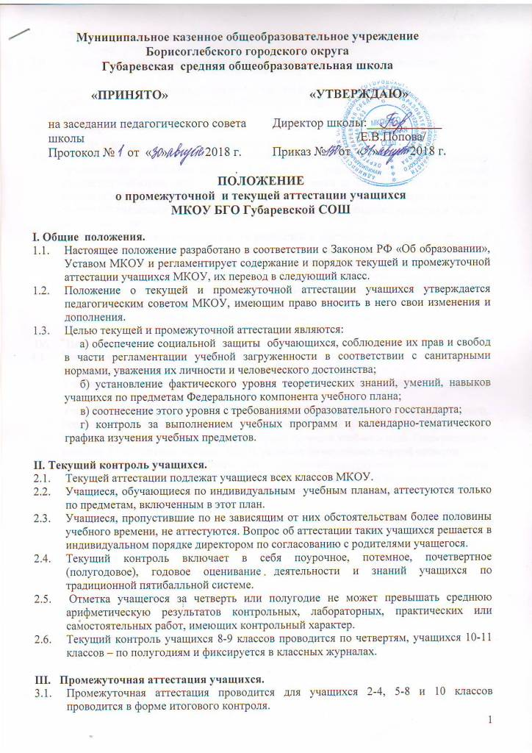

  - От аттестации освобождаются учащиеся по состоянию здоровья (заключение мед. комиссии).
  - Аттестация проводится в мае по прохождении программного материала по
расписанию.
3.4. Для учащихся 8 классов решением педсовета устанавливается общее количество учебных дисциплин – 3. Из них 2 обязательных в письменной форме:
- русский язык (диктант);
- математика (к. работа);
- 1 - по выбору учащихся в письменной или устной форме.
3.5. Годовые отметки выставляются с учетом оценки за итоговый контроль. Классные руководители результаты итогового контроля и решение педсовета о переводе учащегося обязаны довести до сведения учащихся и их родителей, а в случае неудовлетворительных результатов учебного года – в письменном виде под роспись родителей учащегося с указанием даты ознакомления. Сообщение хранится в личном деле учащегося.
3.6. В случае несогласия учащегося и их родителей с выставленной итоговой отметкой по предмету она может быть пересмотрена. Для пересмотра на основании письменного заявления родителей приказом по МКОУ создается комиссия из трех человек, которая в форме экзамена или собеседования в присутствии родителей учащегося определяет соответствие выставленной оценки по предмету фактическому уровню его знаний. Решение комиссии оформляется протоколом и является окончательным. Протокол хранится в личном деле учащегося.

- Перевод учащихся.
4.1. Учащиеся, успешно освоившие содержание учебных программ за учебный год, решением педсовета МКОУ переводятся в следующий класс.
4.2. Учащиеся, имеющие по итогам учебного года две и более неудовлетворительные оценки, оставляются на повторный курс обучения.
4.3. Учащиеся, закончившие учебный год с одной неудовлетворительной отметкой, переводятся педсоветом МКОУ в следующий класс условно с обязательством ликвидации задолженности в течение первой четверти учебного года. Окончательное решение в этом случае педсовет МКОУ выносит по окончании первой четверти.
4.4. Учащиеся 10 классов, имеющие неудовлетворительные отметки из-за ненадлежащего прилежания и поведения, исключаются из числа учащихся МКОУ. Решение об отчислении таких учащихся принимаются директором МКОУ в индивидуальном порядке.

